1. El nombre del integrante y ventana asignada.

Victor Angel Carranza Romero

Ventana: Win_Orgánico No Reciclable (Ventana que sirve para definir si un desecho es orgánico y no reciclable)

1. Lista de cambios aplicados a la ventana.

* Título de la ventana a Orgánico No Reciclable.
* Agregue un botón, el cual lo asigné a una ventana nueva.
* Deje un Label que te dice que es orgánico no reciclable.
* Cambie el color de la ventana a gris y puse imagénes de verduras.

1. Captura de pantalla de la ventana en ejecución.

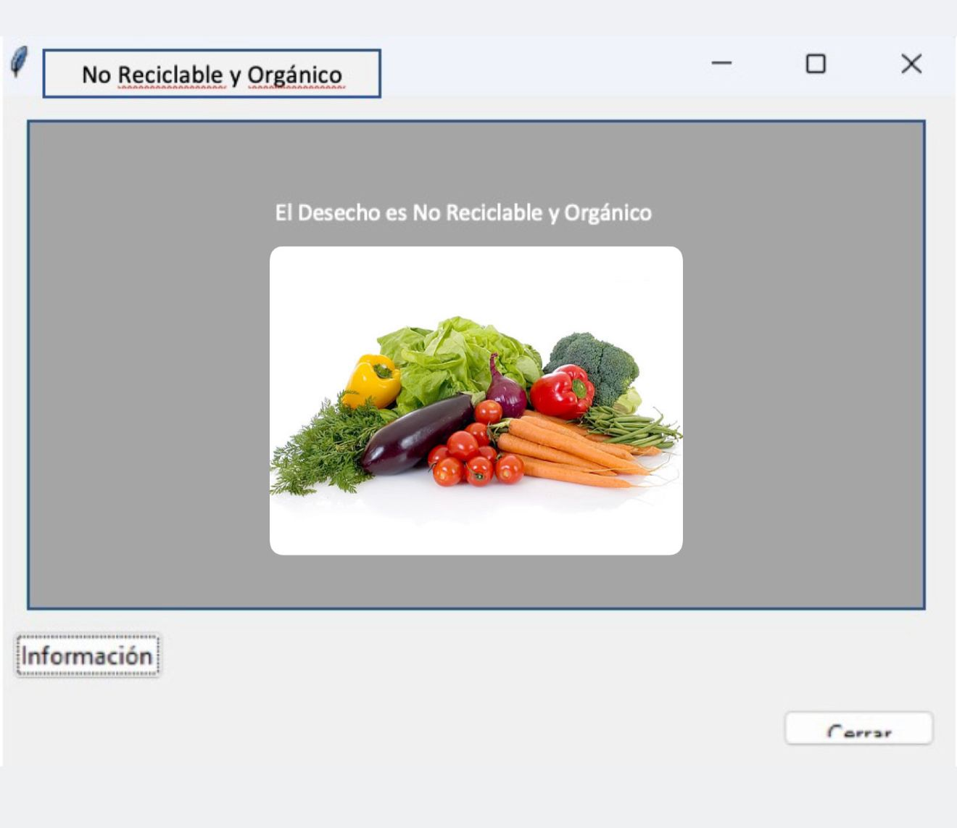

1. Breve reflexión: ¿por qué estos cambios apoyan la idea del proyecto?

Porque contribuyen a un mejor entendimiento de como va a estar estructurada la aplicación, qué diseño tendrá y da una vista realista de como se va a ver.